1. แก้ไขชื่อกรม จากกรมส่งเสริมบริการสุขภาพ เป็น กรมสนับสนุนบริการสุขภาพ สำหรับระบบ Andriod และ ตรงสนับสนุนโดย KINT ให้เปลี่ยนเป็น สนับสนุนโดย กรมสนับสนุนบริการสุขภาพ

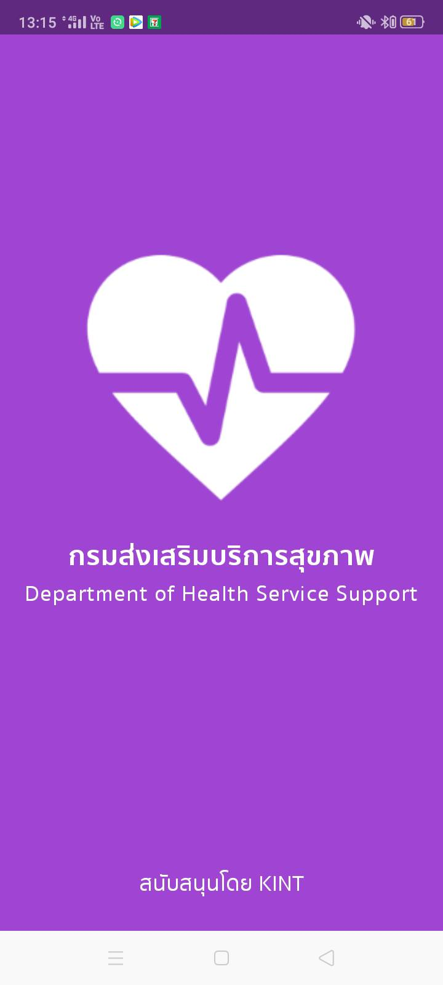

-แก้ไข Powered by KINT เปลี่ยนเป็น สนับสนุนโดย กรมสนับสนุนบริการสุขภาพ

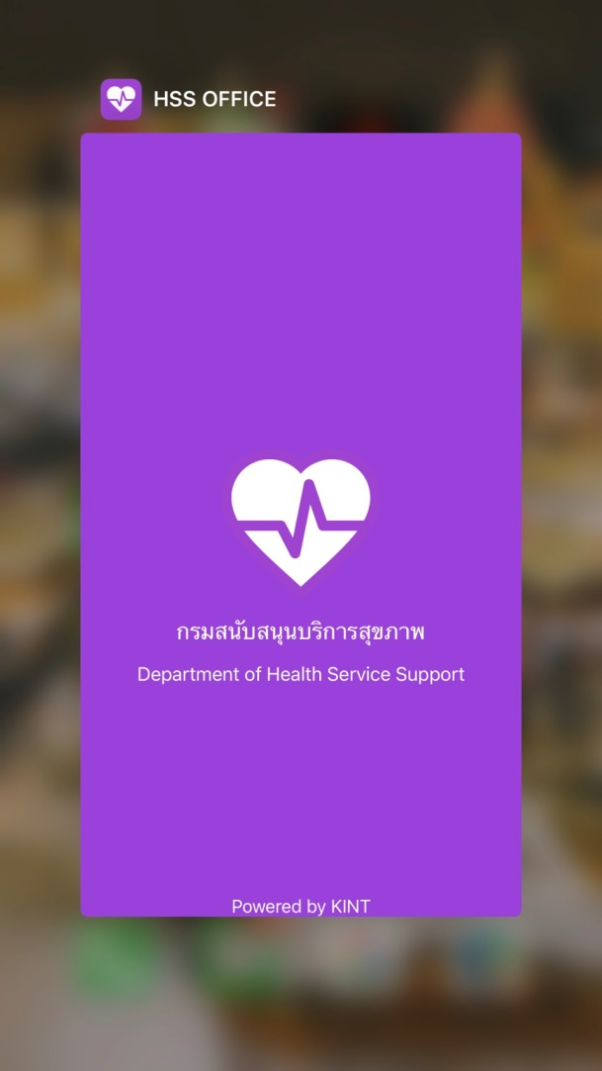

2.กำหนดให้เวลาใส่ชื่อ-นามสกุล ให้ใส่เป็นภาษาไทยเท่านั้น

3.การแจ้งเตือนให้มีการแจ้งเตือนเด้งขึ้นทุกครั้งที่มีการโพส หนังสือเวียน แชท กิจกรรม ข่าวสาร

4.ให้มีการแชร์เอกสารได้ และ+มีการcopy link ได้

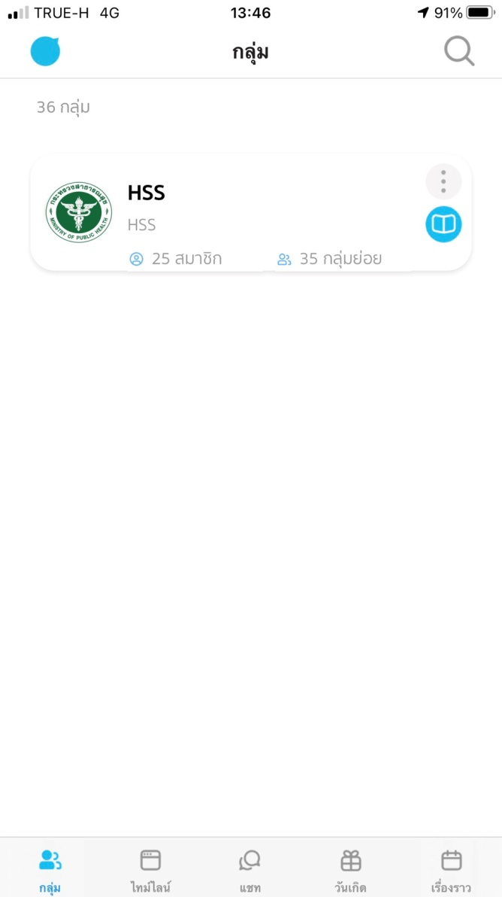5.เปลี่ยนแปลงเมนู 1.ให้เอาเมนูกลุ่มออก 2.เปลี่ยนเมนูทั้งหมดให้เป็น จากไทม์ไลน์ เป็น หนังสือเวียน เพิ่มเมนูข่าวสาร แชท และเมนูกิจกรรม

2

1

6.การโชว์รูปprofileของระบบ android ช้ามาก และ การแสดงเอกสารที่แนบมาของหนังสือเวียนขึ้นช้าเหมือนกันและไม่มีปุ่มแชร์ให้